Trabajo Práctico Nº 8
En esta práctica se demuestra el manejo de flancos Ascendentes y Descendentes.
Pulsador activado por flanco ascendente (X0): si lo presiono setea el motor (Y0) y cuando lo suelto mantiene su estado.
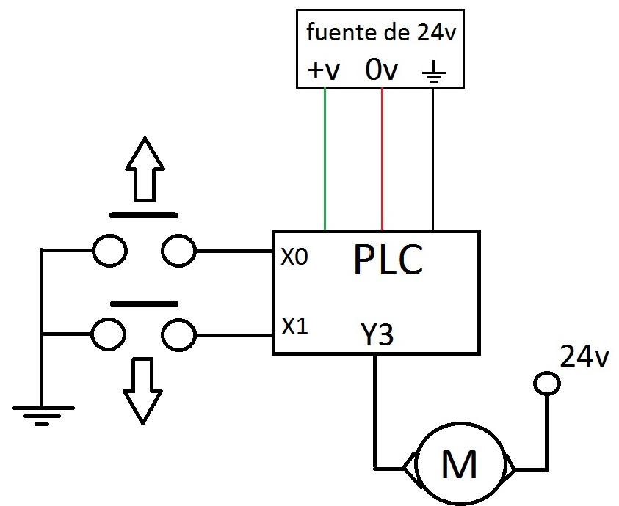
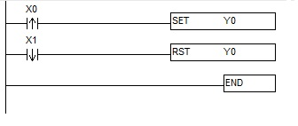
Pulsador activado por flanco descendente (X1): cuando lo presiono no sucede nada, si lo suelto este reseta el motor.

